1. **康复机监控软件简介和安装**

**1.1 软件简介和配置要求**

**1.1.1 软件简介**

**康复机监控软件**主要是对康复机设备进行监控及控制。支持瑞甲RKF系列康复机设备。

**1.1.2 软件运行环境**

运行于Android 7.1.1-Android 13.0的手机、平板等Android设备上，并且此设备必须支持蓝牙4.0及其以上。

**1.2 软件安装步骤**

使用Android设备安装“康复机监控软件.apk”。

软件安装完毕后，在手机的桌面自动生成“康复机监控软件”快捷方式。



1. **软件使用说明**

**2.1 软件基本功能**

软件功能包括如下：登录、选择设备、数据显示、参数设置、启动/暂停/停止康复机设备。

**2.2 软件启动和操作步骤**

一、点击“康复机监控软件”桌面快捷方式进入软件登录界面，如图 1-1：

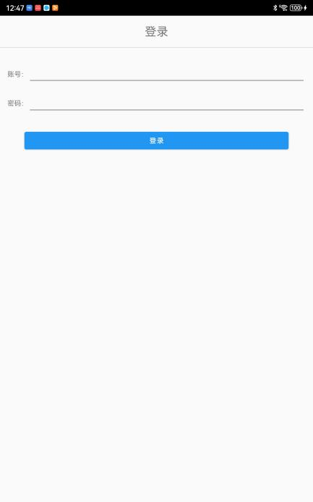

图 1-1 登录界面

1. 输入厂家分配的账号密码，如图1-2。

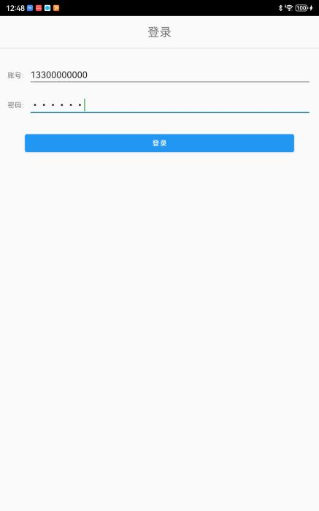

图 1-2 登录界面输入了账号密码

1. 点击“登录”按钮，登录成功后就进入了软件主界面，如图1-3。

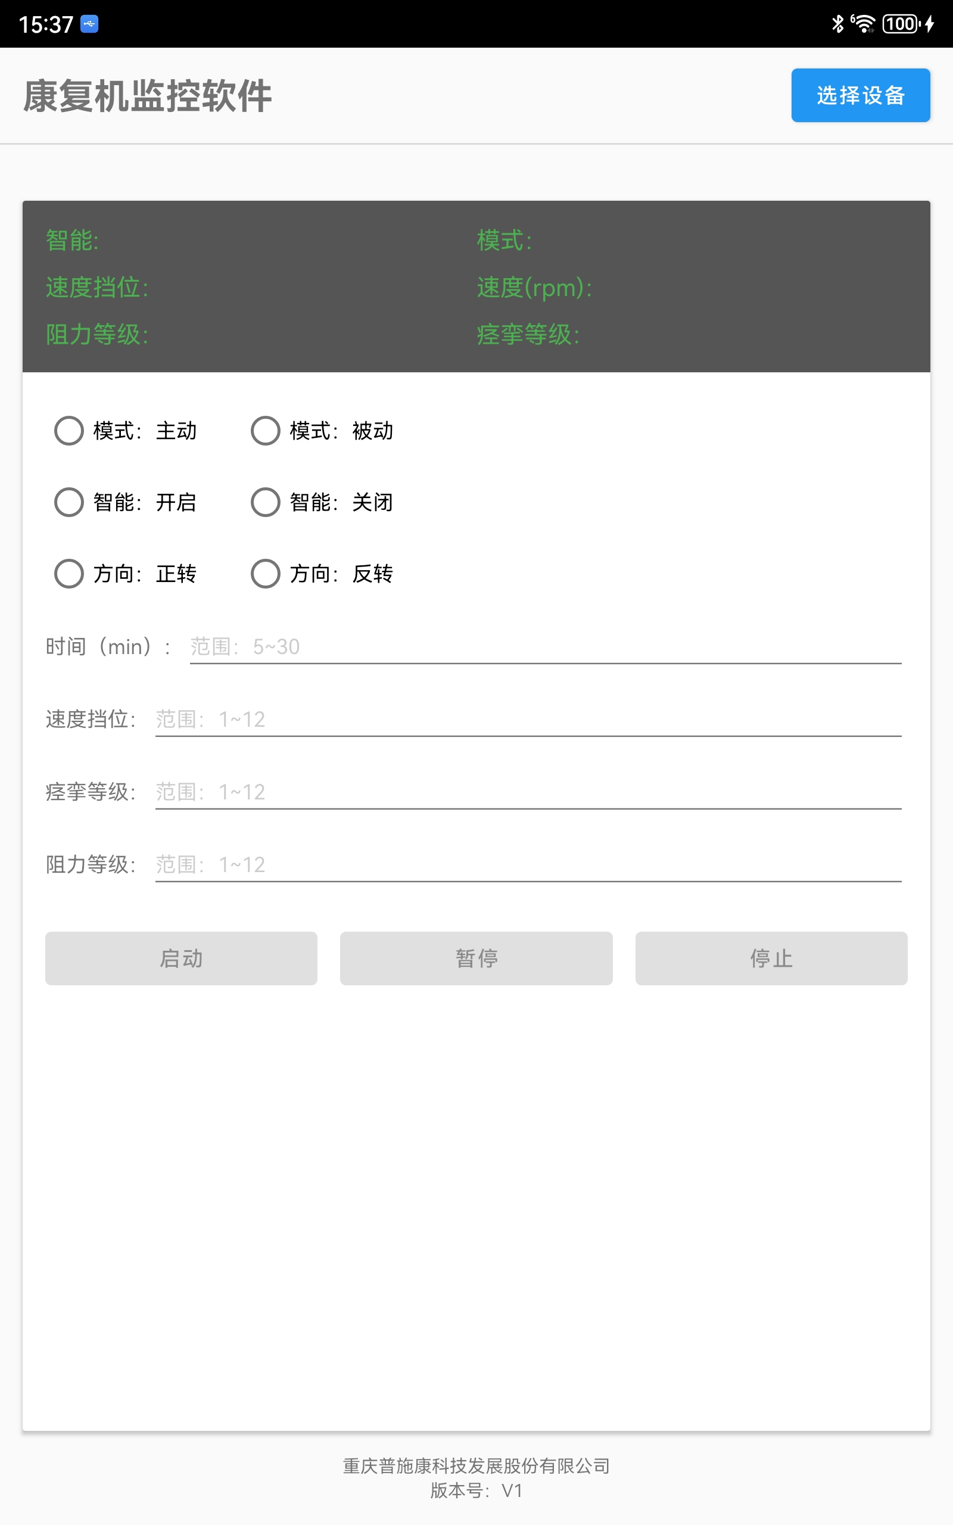

图 1-3 主界面

四、点击“选择设备”按钮，会弹出扫描上下肢的对话框，并自动进行康复机设备扫描。扫描出设备后，会显示在对话框的列表中，点击列表中的康复机设备进行选择，如图1-4所示。

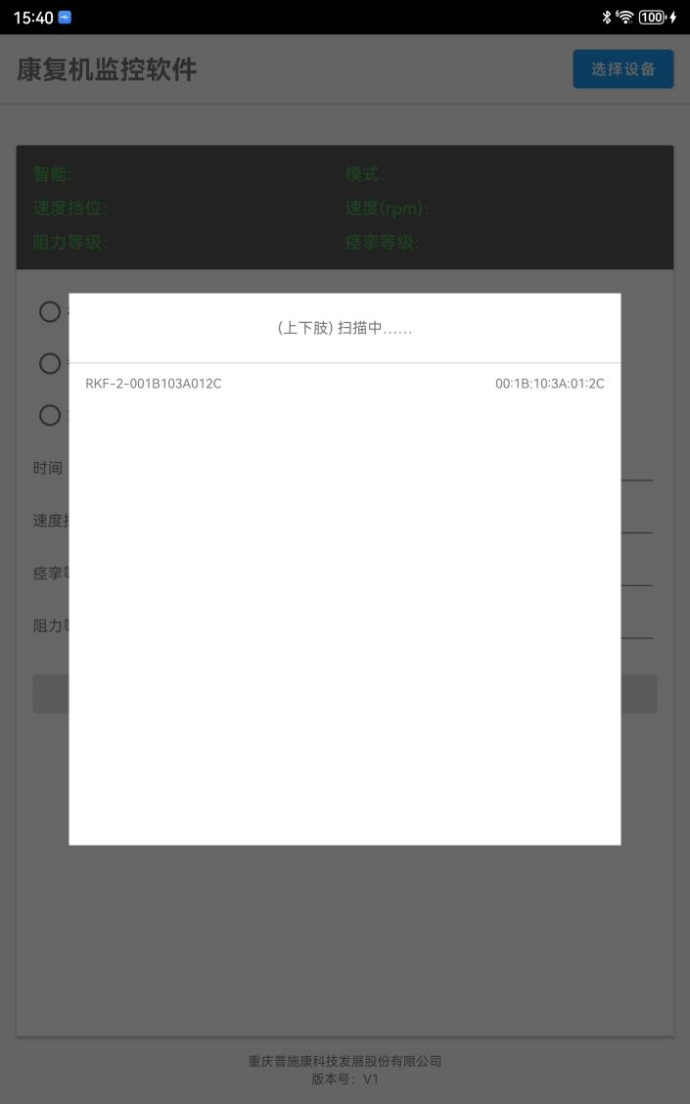

图1-4扫描并选择康复机设备

五、选择好康复机设备后，会自动关闭扫描对话框，并返回主界面，并自动通过蓝牙连接选择的康复机设备。当连接成功后会在界面提示“已连接”，如图1-5所示。连接失败会提示“未连接”。

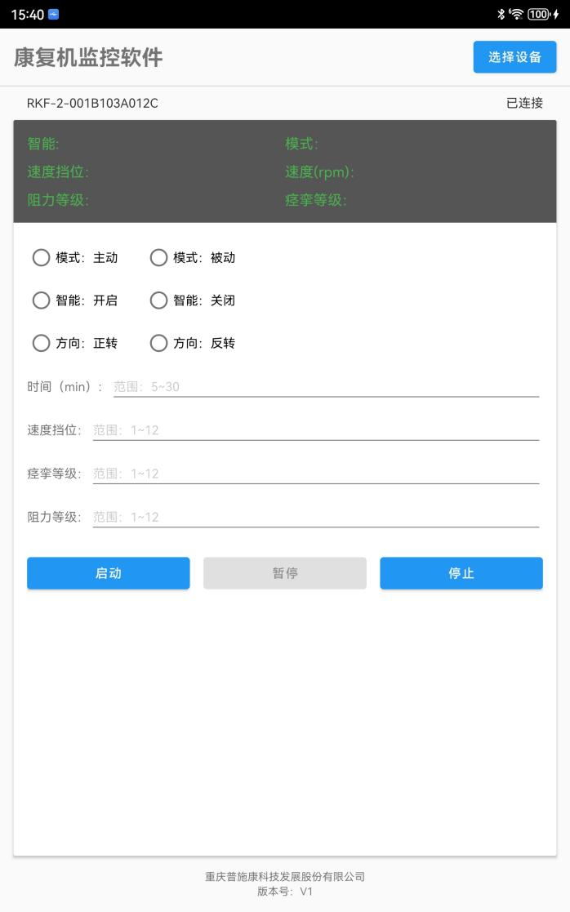

图1-5 设备连接“已连接”

1. 设备连接成功后，就可以设置康复机的参数，并控制它了。

七、当选择“模式：主动”时，如图1-6，可以设置智能、阻力等级两个参数，并可以启动、停止设备。

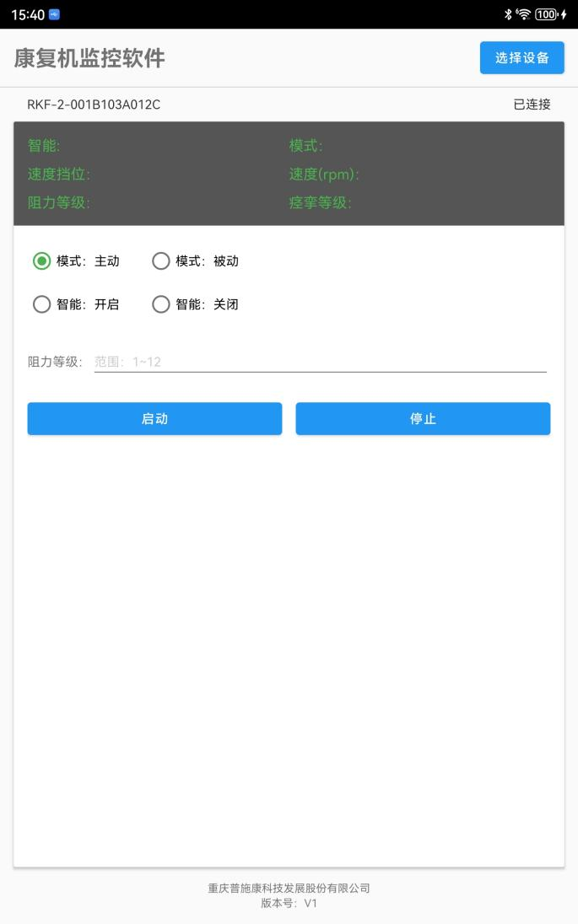

图1-6 主动模式下的参数设置界面

设置好参数，并点击“启动”按钮后，会生效参数并启动康复机，并在数据显示区域（黑色背景区域）显示当前康复机设备传过来的实时数据。

当用手转动康复机，使得设备处于运行状态，即速度大于0，此时“启动”按钮不可点击，即不能在设备运行时设置相关参数，如图1-7。

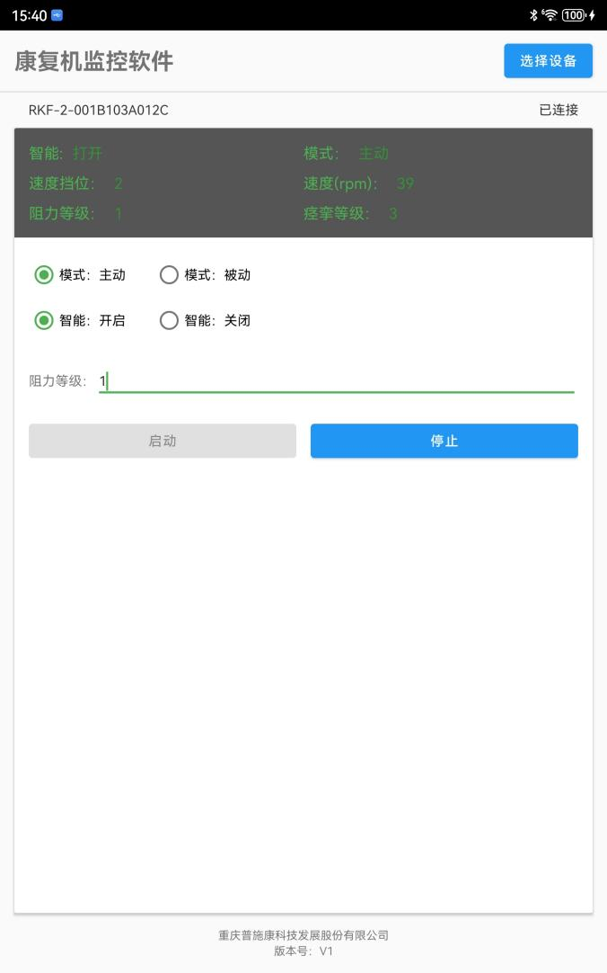

图1-7 主动模式设备运行时界面

当手停止转动康复机，使得设备处于停止状态，即速度为0时，“启动”按钮可点击，此时可以为设备设置相关参数，并点击“启动”按钮使参数设置生效。如图1-8。

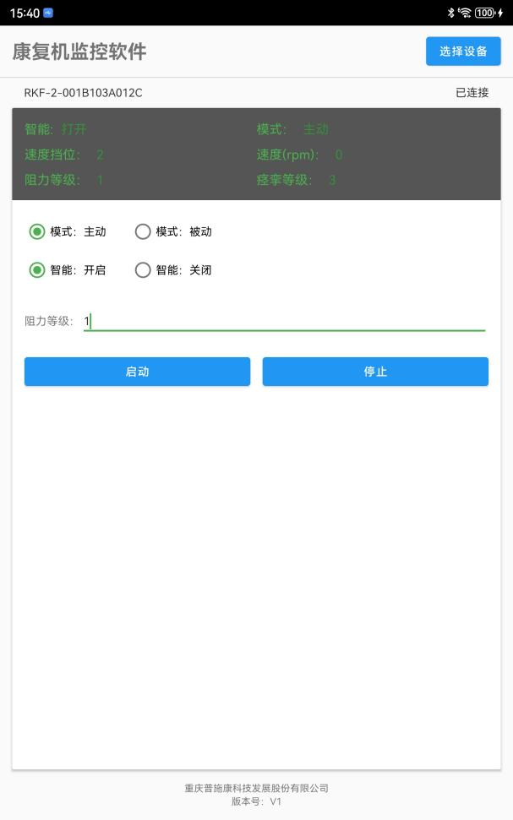

图1-8 主动模式设备停止时界面

八、当选择“模式：被动”时，如图1-9，可以设置智能、方向、时间、速度挡位、痉挛等级等参数，并可以启动、暂停、停止设备。

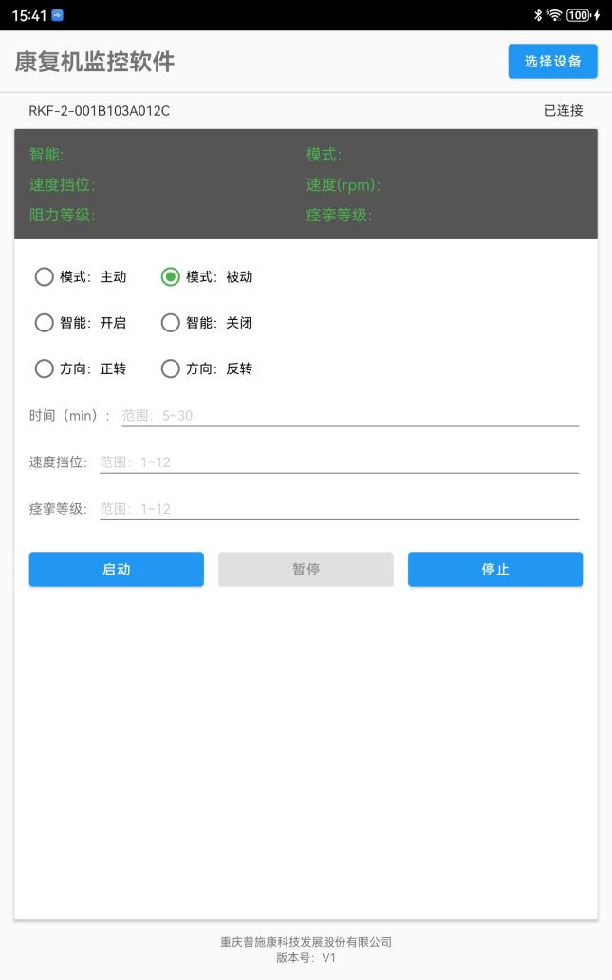

图1-9 被动模式下的参数设置界面

设置好参数，并点击“启动”按钮后，会生效参数并启动康复机，并在数据显示区域（黑色背景区域）显示当前康复机设备传过来的实时数据。

启动设备后，设备就处于运行状态，此时“启动”按钮不可点击，“暂停”按钮可以点击，即不能在设备运行时设置相关参数，如图1-10。

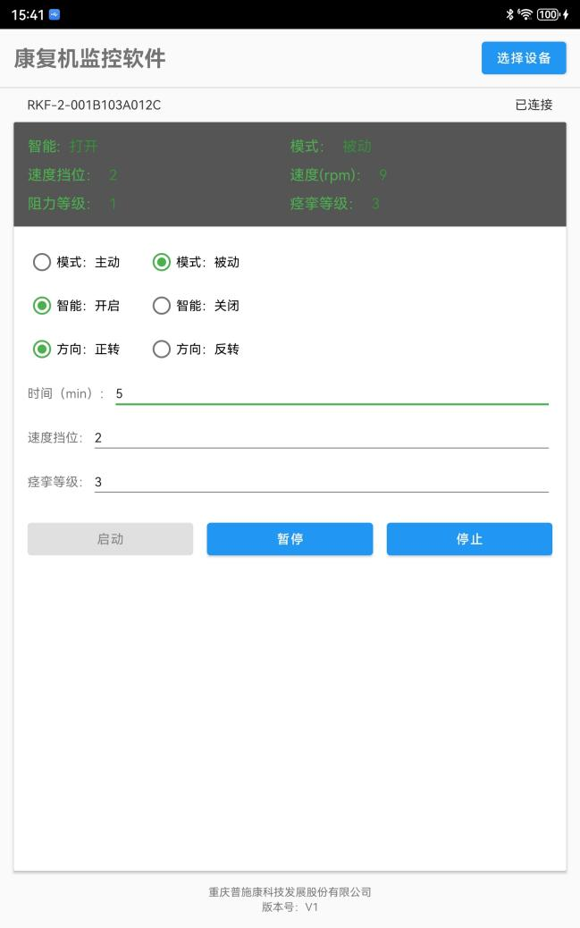

图1-10 被动模式设备运行时界面

当点击“暂停”按钮后，会暂停设备，使设备处于停止状态，如图1-11。此时“启动”按钮可点击，“暂停”按钮不可以点击，此时可以为设备设置相关参数，并点击“启动”按钮使参数设置生效。

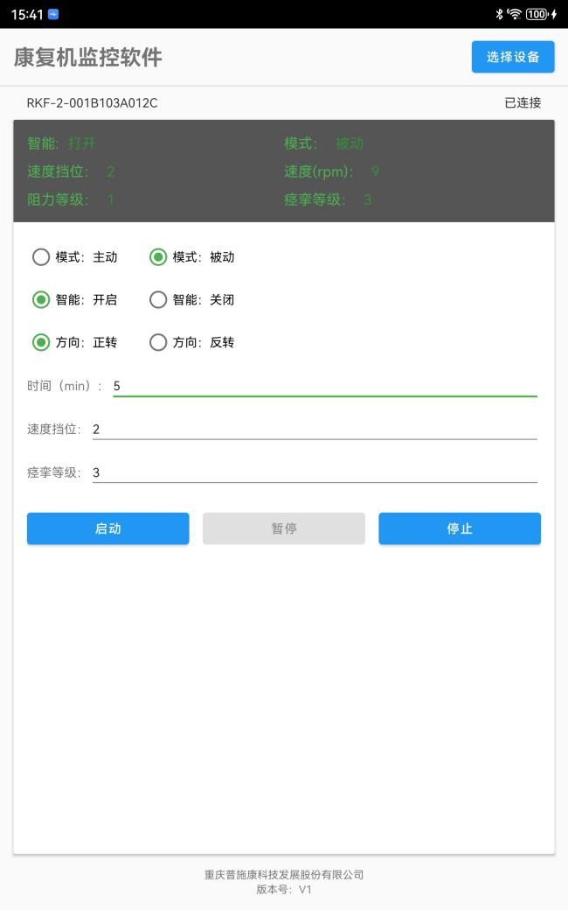

图1-11 被动模式设备暂停时界面

九、不管是主动模式还是被动模式，点击“停止”按钮，都会停止康复机设备，使得它恢复初始开机状态。

1. 退出本软件后，会自动断开与康复机的蓝牙连接，并释放相关蓝牙资源。
2. 参数设置限制：

a) 在康复机设备运行期间，不允许本软件为其设置参数。

b) 时间设置范围：5~30分钟。

c) 速度挡位设置范围：1~12。每一挡对应5rpm。

d) 痉挛等级设置范围：1~12。

e) 阻力等级设置范围：1~12。